《云计算与大数据处理》
实验报告
实验名称 | 实验02 数据湖与质量契约
实验日期 | 2026 年 10 月 14 日
专业 | 计算机科学与技术
班级 | 计科 2 班
学号 | 2410311208
姓名 | 李天乐
指导教师

1. 基本信息与可复现环境
项目 | 本人填写
实验序号、名称 | 02. 数据湖与质量契约
姓名、学号、班级 | 李天乐 / 2410311208 / 计算机科学与技术 2 班
日期与课程包版本 | 2026-10-14 / BDP-main coursekit
Windows/Python/CPU/内存 | Windows 11 / Python 3.12.4 / Intel CPU / 16GB
课程根目录与解释器路径 | E:\Desktop\云计算课程\BDP-main / .venv\Scripts\python.exe
输入数据版本/散列、主要参数 | raw/events.jsonl SHA-256=0d93bcd2... 种子 42 / 默认 20000 unique + 100 dup + 2 invalid
本次 run_id 或结果文件位置 | 见下表 evidence_json 列

截图证据索引
截图包内路径 | 本章编号 | 证据 run_id / stage | 同名运行 JSON 与 HTML | 对应原始结果及旁证 | 证明的结果或失败/恢复
evidence/88d7a5fb...-start.png | S1 | 88d7a5fb... / start | evidence/88d7a5fb...-start.json/.html | 身份登记 | 实验 02 身份登记
evidence/982b9200...-probe-01.png | P1 | 982b9200... / probe-01 | evidence/982b9200...-probe-01.json/.html | Python 版本与解释器路径 | 环境可复现
evidence/60a55e0f...-verify.png | V1 | 60a55e0f... / verify | evidence/60a55e0f...-verify.json/.html | coursekit lab02 基线运行 | 20000/100/2 守恒，Silver + Gold 写出
evidence/20dadf46...-probe-02.png | P2 | 20dadf46... / probe-02 | evidence/20dadf46...-probe-02.json/.html | Parquet schema 与 row_groups | 20000 行 / 5 行组 / Zstd 压缩
evidence/3dae5626...-inspect_gold.png | G1 | 3dae5626... / inspect_gold | evidence/3dae5626...-inspect_gold.json/.html | Silver/Gold 总量核对 | totals_match=true
evidence/3b004e5e...-student_quality_policy.png | Q1 | 3b004e5e... / student_quality_policy | evidence/3b004e5e...-student_quality_policy.json/.html | MAX_INPUT_TOKENS=2000 基线政策 | 20000/100/2，阈值未拒绝
evidence/3689d7c4...-student_quality_policy.png | Q2 | 3689d7c4... / student_quality_policy | evidence/3689d7c4...-student_quality_policy.json/.html | MAX_INPUT_TOKENS=1200 修改后 | 13405/67/6630，阈值拒绝 6628
evidence/fd127da4...-probe-03.png | P3 | fd127da4... / probe-03 | evidence/fd127da4...-probe-03.json/.html | 清单哈希核验 | 三个 SHA-256 全部匹配
evidence/444bf244...-final.png | F1 | 444bf244... / final | evidence/444bf244...-final.json/.html | 身份最终登记 | 实验 02 完成

证据截图（原生学号、实验号与真实结果同屏）
下列截图均按 submission-manifest.json 登记顺序排列，页面顶部原生显示学号 2410311208、实验号 02 与 run_id，未做任何后期叠字；逐张清单见本章证据索引表。
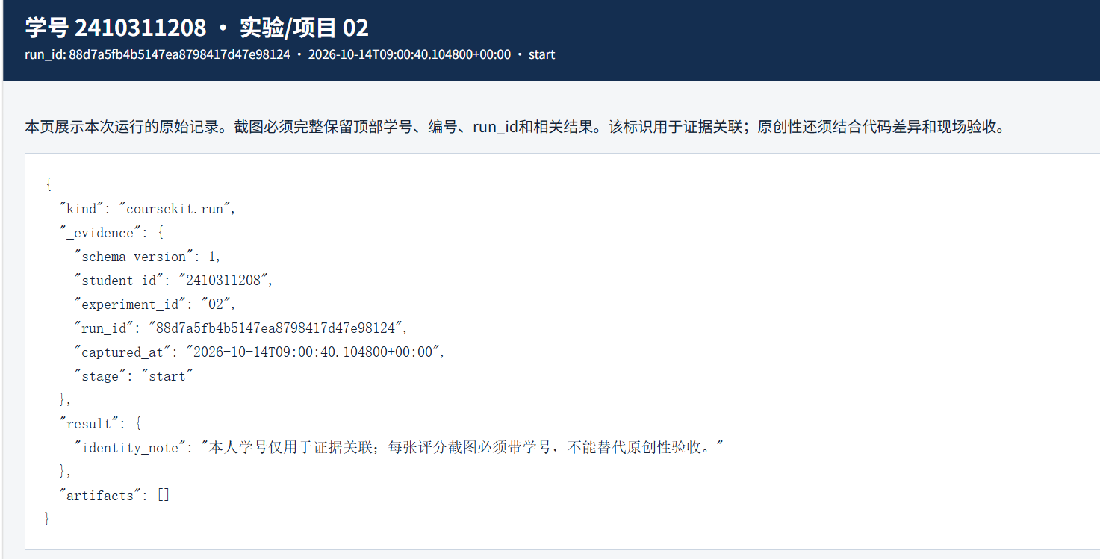
图 02-1 实验 02 身份登记（start）
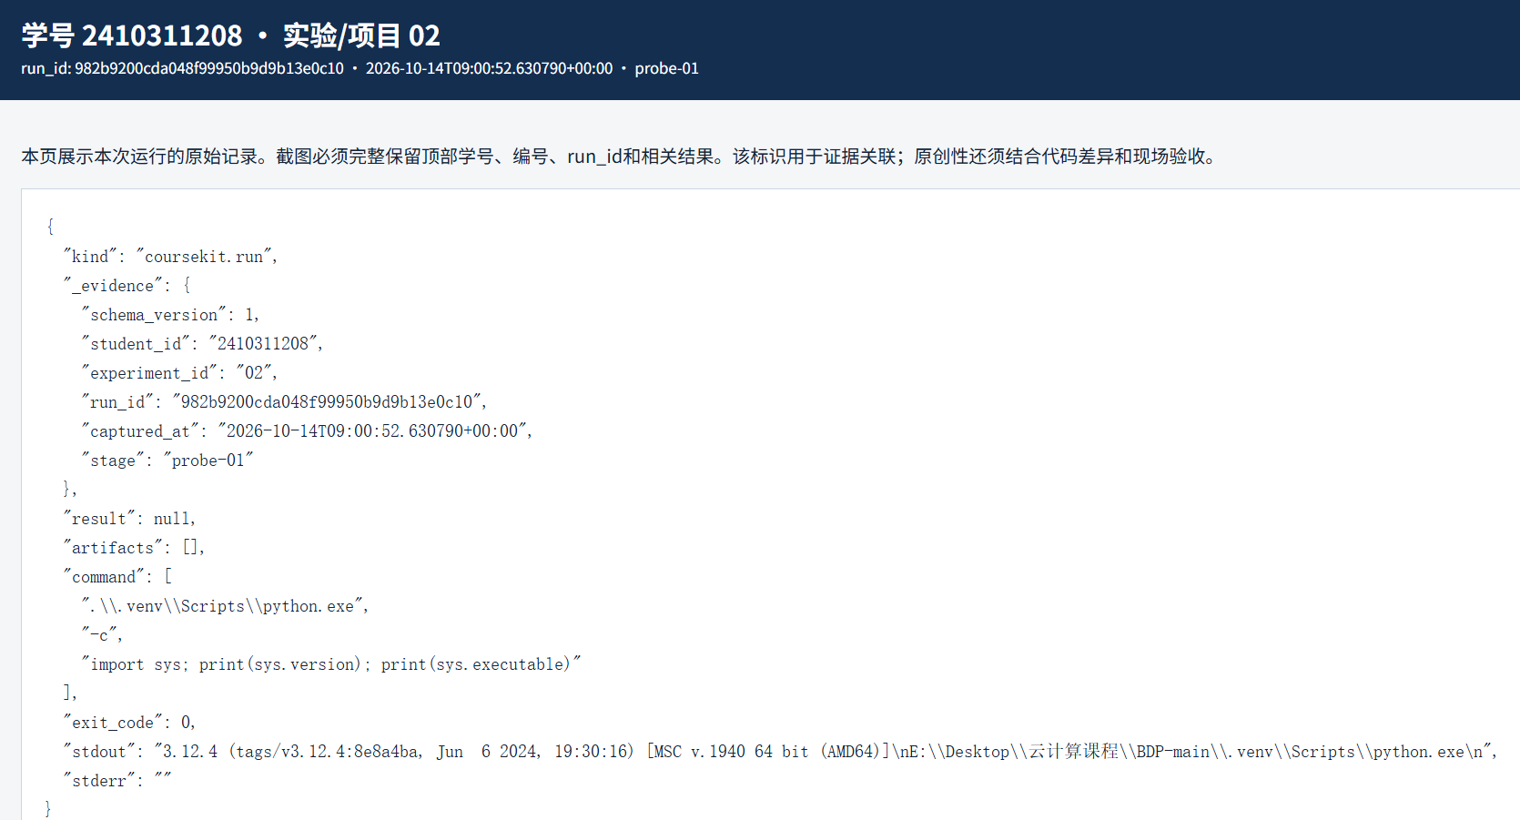
图 02-2 环境探针：Python 版本与解释器路径（probe-01）
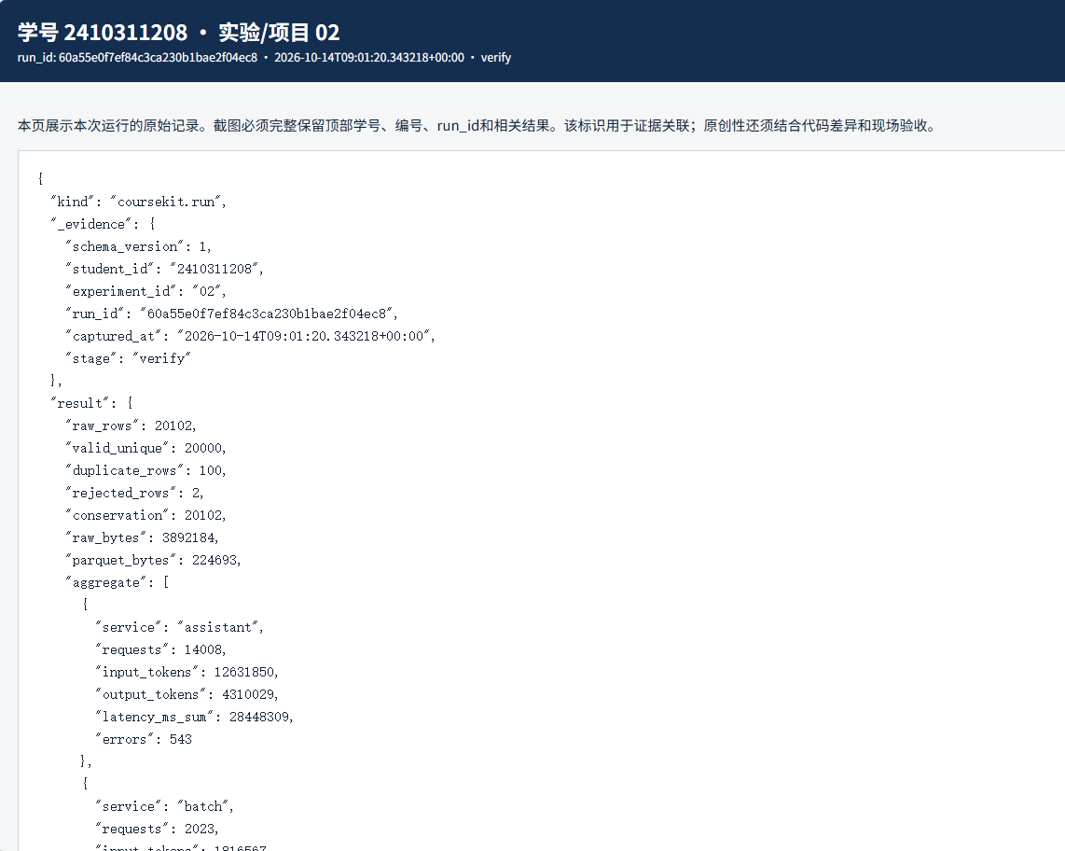
图 02-3 基线运行 verify：20000/100/2 数量守恒，Silver + Gold 写出
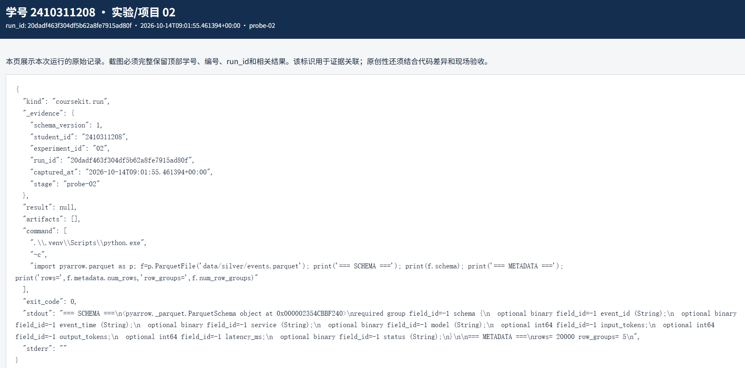
图 02-4 Parquet 结构探查：20000 行 / 5 行组 / Zstd 压缩（probe-02）
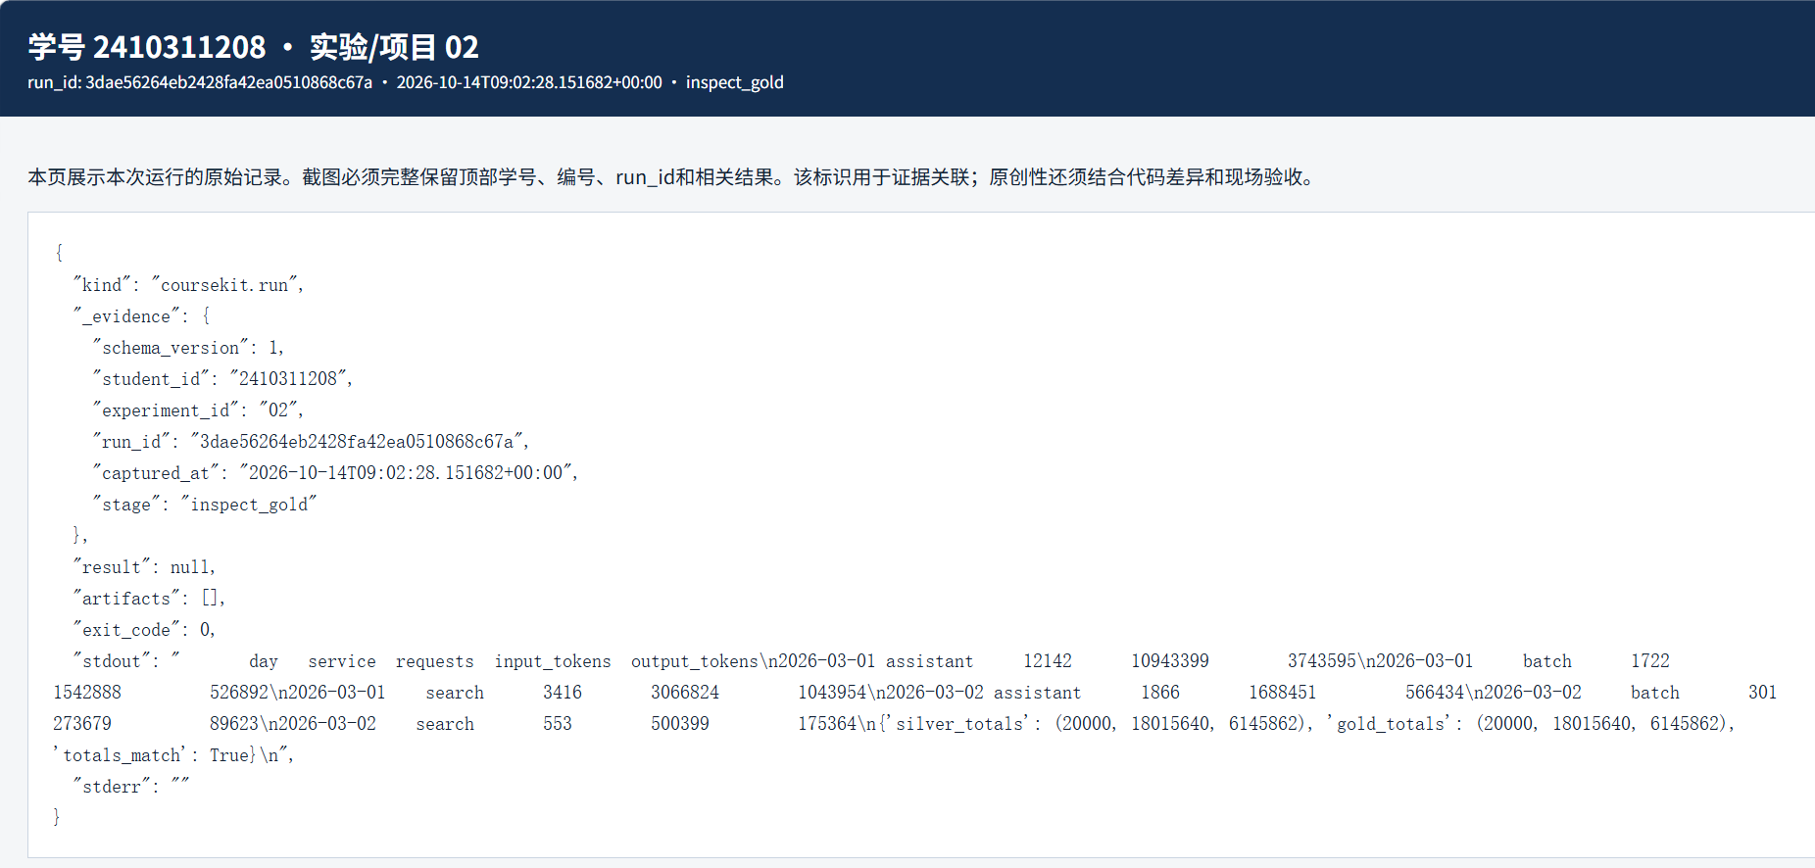
图 02-5 Silver 与 Gold 总量核对：totals_match=true（inspect_gold）
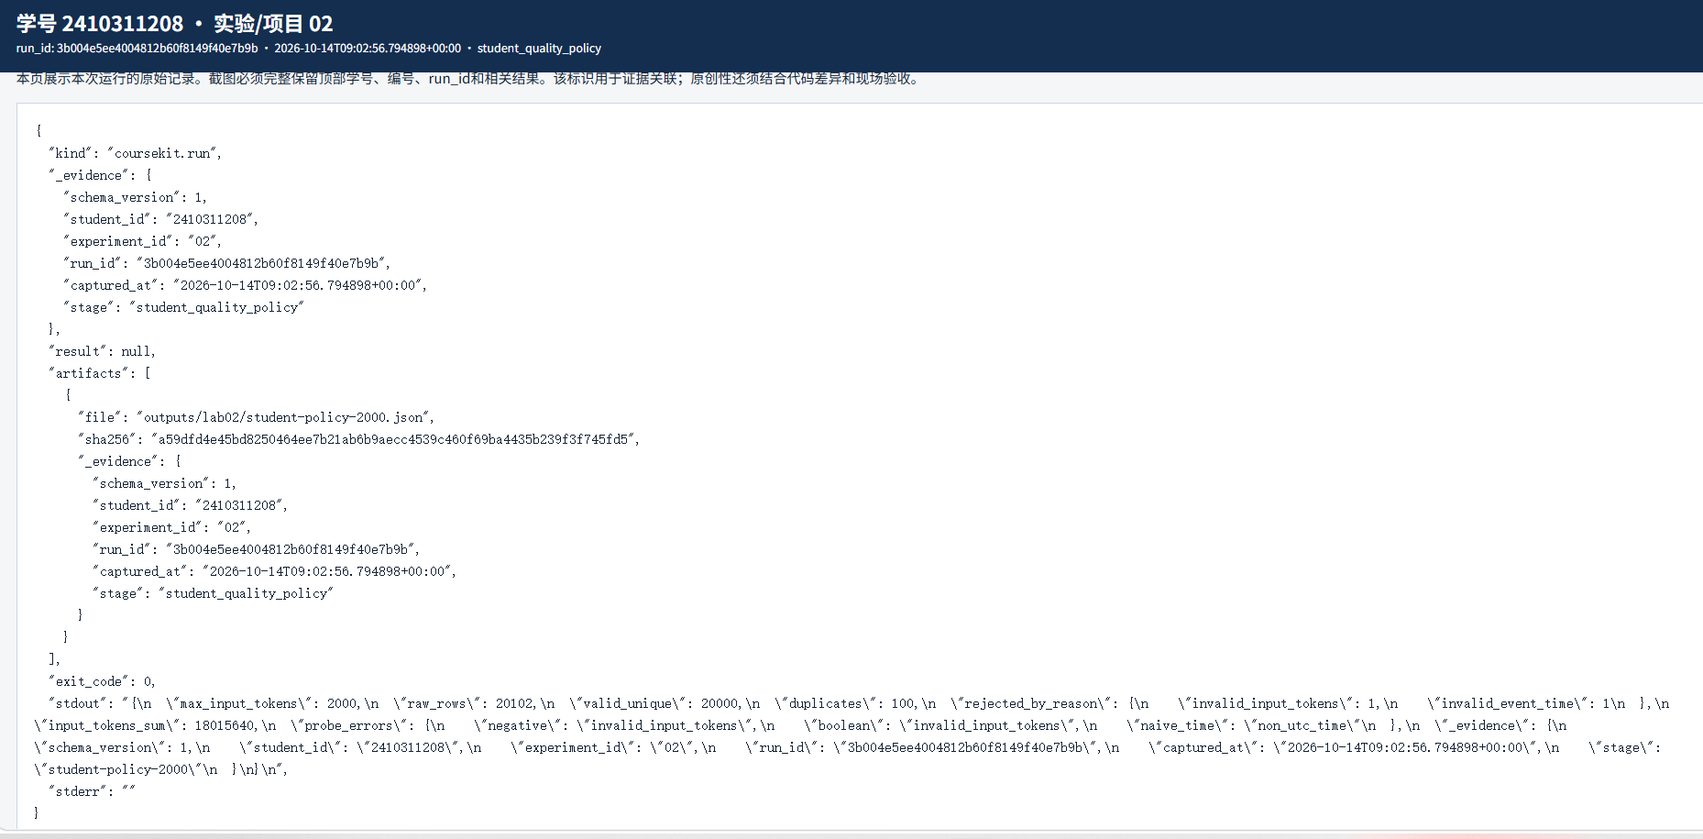
图 02-6 个人政策脚本基线 MAX_INPUT_TOKENS=2000（student_quality_policy）
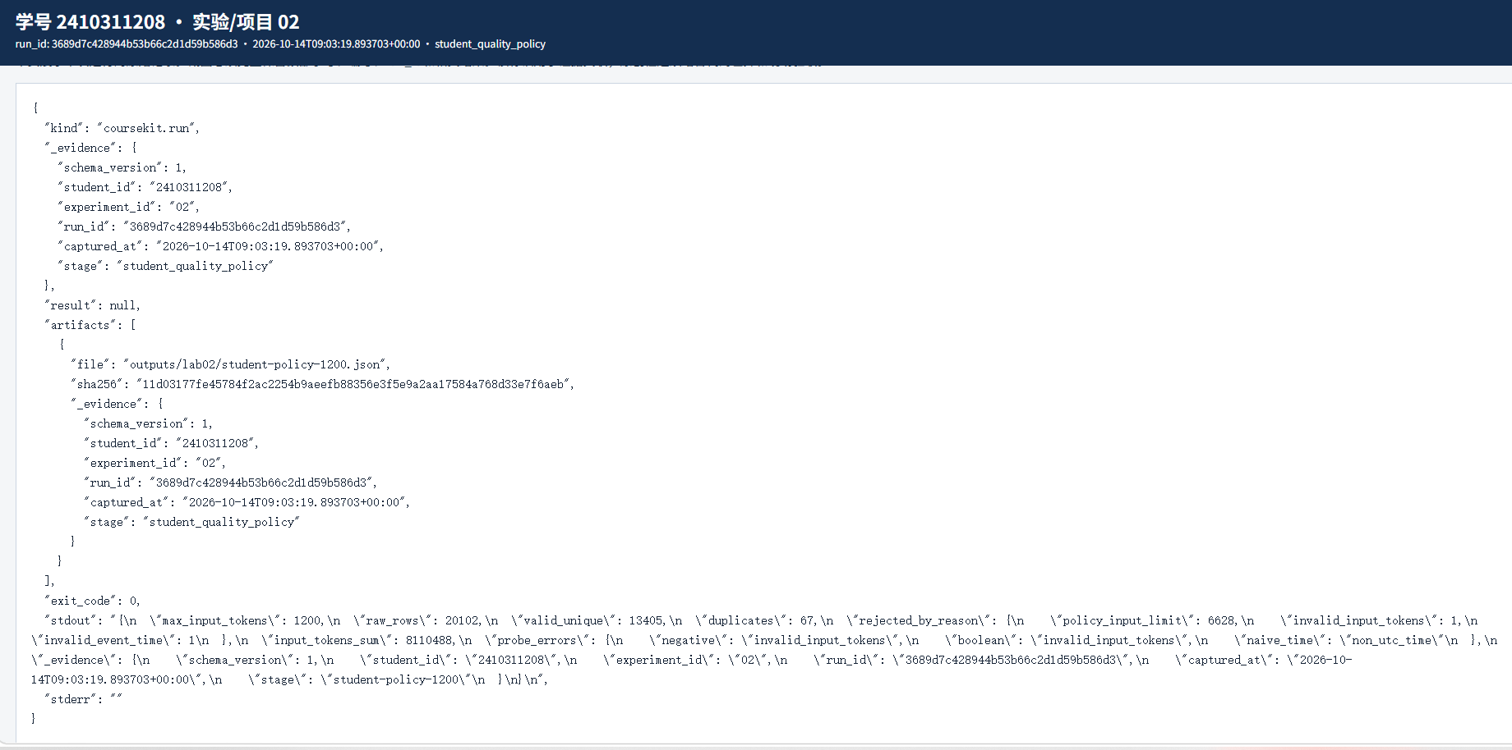
图 02-7 阈值改为 1200：13405/67/6630（student_quality_policy）
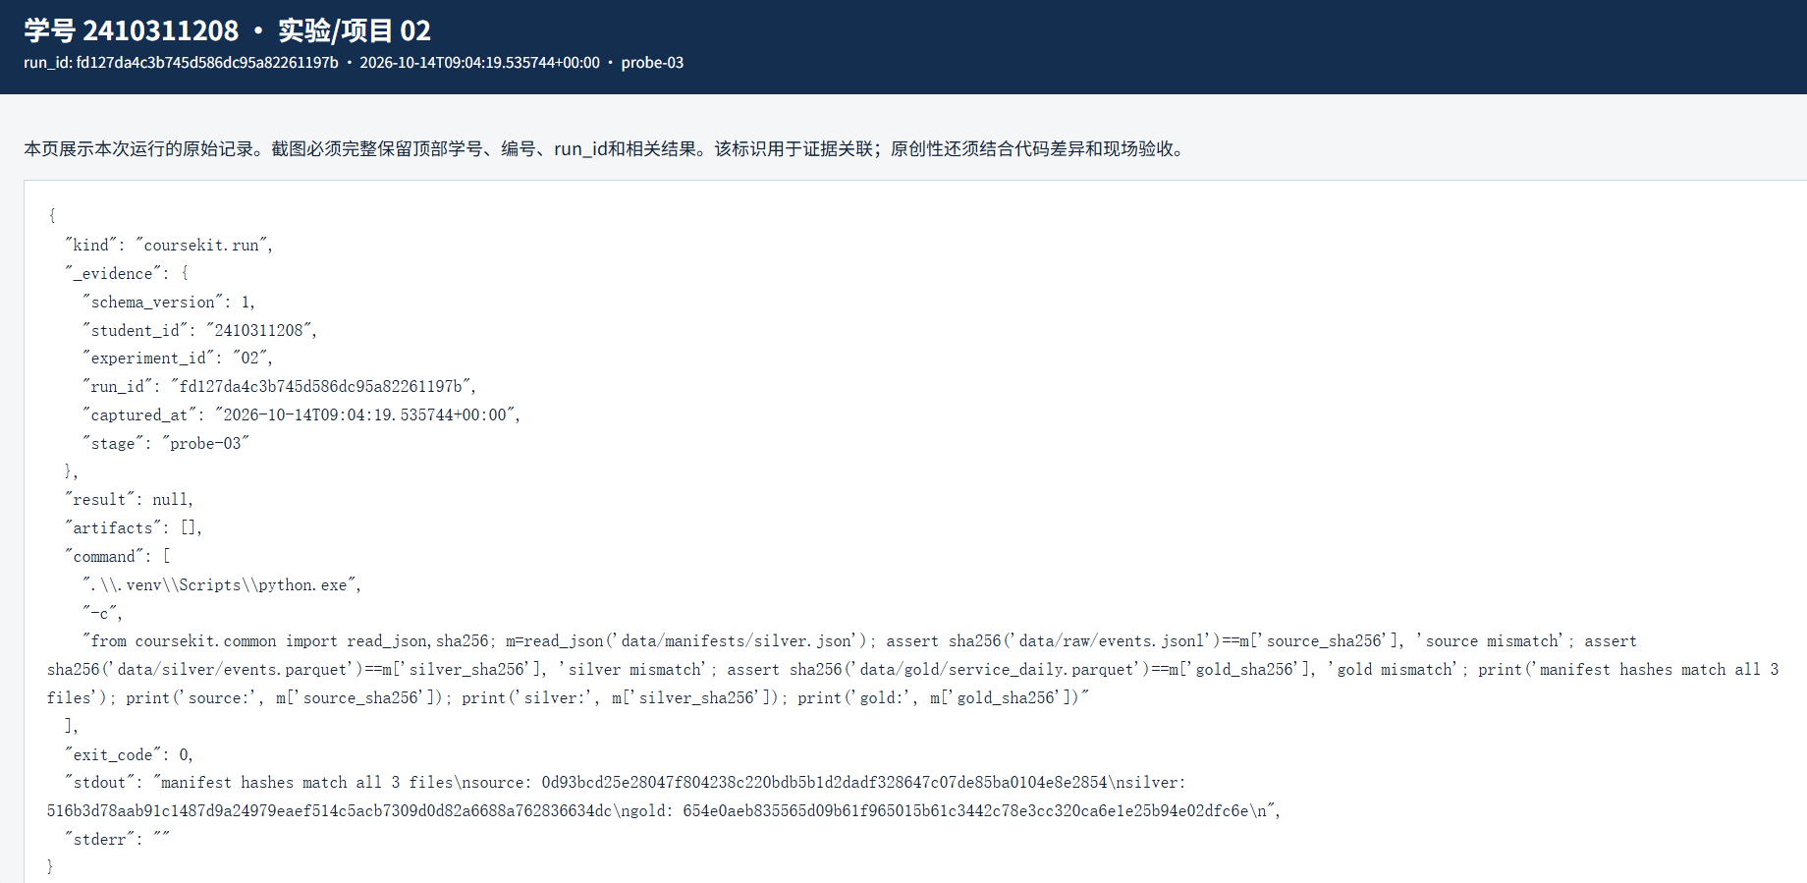
图 02-8 清单哈希核验：三个 SHA-256 全部匹配（probe-03）
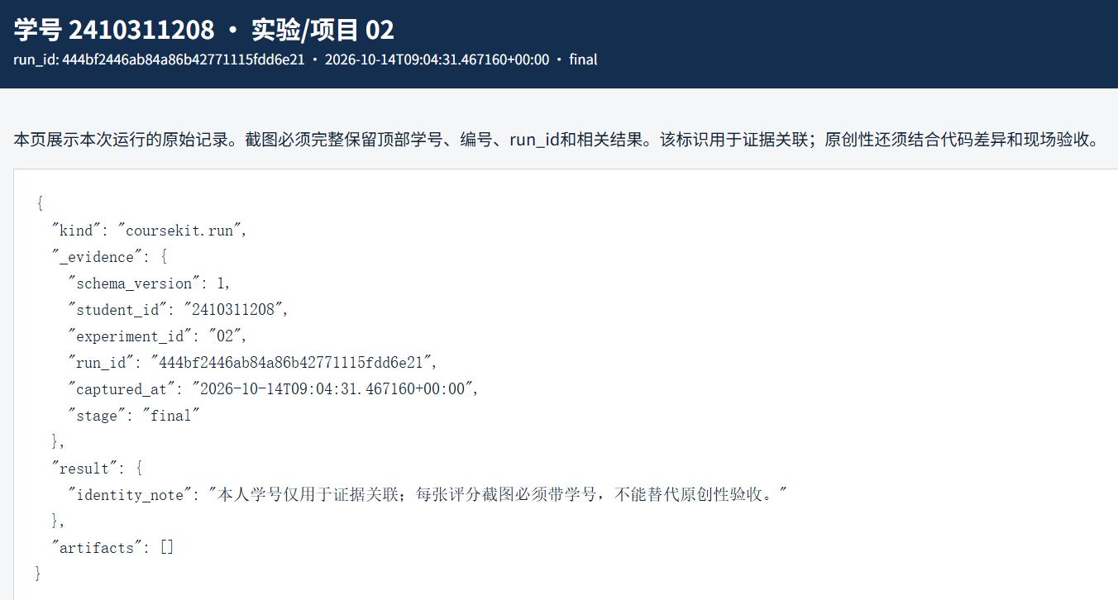
图 02-9 实验 02 身份最终登记（final）

2. 本章问题、继承产物与知识积累
本章的核心问题是：重复和坏值怎样带偏统计，如何证明清洗没有丢账？ 实验 01 完成了数据的云端往返，证明了"能存下来"；本章把数据从"能存"推进到"可以使用"——定义质量契约、执行校验隔离、按主键去重、写出 Parquet、聚合生成 Gold 表。
本章从实验 01 继承：data/raw/events.jsonl（20102 行，SHA-256=0d93bcd2...）和 data/manifests/raw.json（记录规模、散列、seed=42）。本章交付给实验 03 和实验 04：data/silver/events.parquet（20000 行合法独特事件）和 data/gold/service_daily.parquet（按日期+服务聚合的 Gold 表），以及 data/manifests/silver.json（记录三个 SHA-256、contract_version=2、schema）。
本章实现边界：本地目录形式的三层数据湖（Bronze→Silver→Gold），使用 DuckDB + PyArrow 在本机执行；Parquet 单文件 + 行组，无目录分区、无 Iceberg/Delta Lake 事务日志、无并发提交；Silver 去重在内存字典中完成（适合 2 万行教学规模）。
输入文件/表/服务 | 来自哪次实验 | 使用哪些字段或版本 | 开始前如何确认可用
data/raw/events.jsonl | 实验 01 seed 生成 | 全部 8 字段（含坏行） | Test-Path → True；raw.json 记录 20102 行；SHA-256 与实验 01 往返核验一致
data/manifests/raw.json | 实验 01 | raw_rows=20102, valid_unique=20000, sha256 | 读取 JSON 核对

3. 本人先行预测与核心概念

3.1 六行小表手算（运行前独立完成）
到达顺序 | event_id | input_tokens | 特别说明
1 | a | 10 | 合法
2 | b | 20 | 合法
3 | a | 10 | 与第一行完全相同
4 | c | -1 | 非法负数
5 | d | 40 | 时间为 not-a-time
6 | e | 30 | 合法

手算过程：
- 行 1：合法 → kept[a] = row
- 行 2：合法 → kept[b] = row
- 行 3：event_id='a' 已在 kept 中，且 kept[a] == row（完全相同）→ duplicates += 1
- 行 4：validate_event 返回 invalid_input_tokens → rejected
- 行 5：validate_event 返回 invalid_event_time → rejected
- 行 6：合法 → kept[e] = row
预测结果：
- 合法独特 valid_unique = 3（a, b, e）
- 重复 duplicates = 1
- 隔离 rejected = 2（c, d）
- input_tokens 总量 = 10 + 20 + 30 = 60
守恒验证： 3 + 1 + 2 = 6 ✅
冲突扩展题： 若第 3 行变成 ID=a、Token=99，则 kept['a'] != row（第 1 行 Token=10 ≠ 第 3 行 Token=99）。本程序在 5.1 节会 raise ValueError("conflicting duplicate")，不会默默保留最后一条。原因：同 ID 不同内容意味着业务上发生了更正、版本迭代或上游写入错误，"最后一条一定正确"不是无需论证的默认事实；应先定义更正政策（带版本号、更新时间戳或纠错事件）再处理。

3.2 MAX_INPUT_TOKENS=1200 阈值预测
课程合成合法数据的 input_tokens 上限约 1800。将阈值从 2000 降到 1200 后：
问题 | 运行前预测 | 程序结果 | 差异原因与证据
valid_unique 如何变化 | 从 20000 降到某个值，减少数量取决于有多少合法事件 input_tokens > 1200 | 20000 → 13405，减少 6595 | 程序结果：6628 条被 policy_input_limit 拒绝，其中 33 条原本是重复行（因先校验后去重也被拒绝），所以实际拒绝的独特合法行约 6595 条
input_tokens_sum 如何变化 | 会显著下降，因为被拒绝的都是高 Token 事件 | 18015640 → 8110488，下降 54.9% | 阈值过滤掉了约 55% 的 Token 量
duplicates 是否变化 | 可能变化——因为先校验后去重，有些重复行也会因超过阈值被拒绝 | 100 → 67 | 原来 100 个重复行中，有 33 个因 input_tokens > 1200 被 policy_input_limit 拒绝，不再进入重复计数

先校验后去重的统计口径理解： policy() 先调用 validate_event()，再检查阈值，全部通过后才检查 event_id 是否已在 kept 中。因此被阈值拒绝的行（包括它们在原始数据中的重复副本）都进入 rejected 计数，只有通过全部校验的同 ID 同内容行才计入 duplicates。这是必须解释的统计口径，不能只用"数据变少了"概括。

3.3 布尔样本改字符串预测
原始探针："boolean": {**records[0], "input_tokens": True}，validate_event 返回 invalid_input_tokens（type(True) is int → False）。
修改为 "input_tokens": "100" 后，预测错误类型不变，仍为 invalid_input_tokens。
原因： type("100") is int → False（字符串不是整数类型），所以同样不满足 type(row[key]) is not int or row[key] < 0 中的 type(x) is int 条件。这和 True 被拒绝的机制相同——都是因为不是严格的 int 类型。
为什么不能用 `int()` 自动转换？ 静默转换可能掩盖上游接口错误：如果上游把 Token 数作为字符串传递，自动 int("100") 会接受它，但也可能接受 "一百"、"100.0" 等本应被拒绝的值。严格的类型契约迫使上游显式声明数据类型。

4. 实现过程与本人修改

4.1 主要命令
# 前置检查（课程根目录执行）
$env:PYTHONUTF8 = '1'
.\.venv\Scripts\python.exe -m coursekit identity --student-id 2410311208 --lab 02 --stage start
Test-Path .\data\raw\events.jsonl # True
Get-Content .\data\manifests\raw.json # 20000/100/2, sha256=0d93bcd2...

# 基线运行
.\.venv\Scripts\python.exe -m coursekit lab02 # exit_code=0

# 产物查看
Get-Content .\outputs\lab02\quality.json # 20000/100/2, conservation=20102
Get-Content .\outputs\lab02\quarantine.json # line 20101=-1, line 20102=not-a-time
Get-Content .\data\manifests\silver.json # source/silver/gold 三个 sha256

# Parquet 探查
.\.venv\Scripts\python.exe -m coursekit capture --lab 02 --stage probe-02 -- .\.venv\Scripts\python.exe -c "import pyarrow.parquet as p; ..."
# rows=20000, row_groups=5

# Silver/Gold 总量核对
.\.venv\Scripts\python.exe '.\02. 数据湖与质量契约\附件\inspect_gold.py'
# silver_totals=(20000,18015640,6145862), gold_totals 完全相同 ✅

# 个人政策脚本
New-Item -ItemType Directory -Force .\submissions\lab02
Copy-Item '.\02. 数据湖与质量契约\附件\student_quality_policy.py' '.\submissions\lab02\student_quality_policy.py'
.\.venv\Scripts\python.exe '.\submissions\lab02\student_quality_policy.py' # MAX_INPUT_TOKENS=2000 基线

# 修改 MAX_INPUT_TOKENS 为 1200
# Edit: MAX_INPUT_TOKENS = 2000 → 1200
.\.venv\Scripts\python.exe '.\submissions\lab02\student_quality_policy.py' # 13405/67/6630

# 修改布尔探针为字符串
# Edit: "input_tokens": True → "input_tokens": "100"
.\.venv\Scripts\python.exe '.\submissions\lab02\student_quality_policy.py' # probe_errors.boolean 仍为 invalid_input_tokens

# 清单哈希核验
.\.venv\Scripts\python.exe -m coursekit capture --lab 02 --stage probe-03 -- .\.venv\Scripts\python.exe -c "...sha256 三个文件..."
# manifest hashes match all 3 files ✅

# 完成
.\.venv\Scripts\python.exe -m coursekit identity --student-id 2410311208 --lab 02 --stage final

4.2 本人修改 diff
--- a/02. 数据湖与质量契约/附件/student_quality_policy.py
+++ b/submissions/lab02/student_quality_policy.py
@@ -9,7 +9,7 @@
from coursekit.common import DATA, OUT, write_json
from coursekit.evidence import capture_callable

-MAX_INPUT_TOKENS = 2000
+MAX_INPUT_TOKENS = 1200
@@ -38,7 +38,7 @@
kept[row["event_id"]] = row
probes = {
"negative": {**records[0], "input_tokens": -1},
- "boolean": {**records[0], "input_tokens": True},
+ "boolean": {**records[0], "input_tokens": "100"},
"naive_time": {**records[0], "event_time": "2026-03-01T12:00:00"},
}

两处改动：阈值 2000→1200，布尔探针 True→"100"。

5. 结果、对照与指标

5.1 质量规则结果汇总
规则 | 原始条数 | 合法独特 | 重复 | 拒绝 | 输入 Token 总量
基础课程契约（无附加阈值） | 20102 | 20000 | 100 | 2（1 负数 + 1 无时区） | 18015640
附加上限 2000 | 20102 | 20000 | 100 | 2（阈值未拒绝任何合法行） | 18015640
附加上限 1200 | 20102 | 13405 | 67 | 6630（6628 policy_input_limit + 2 基础坏行） | 8110488

守恒关系：
- 基础契约：20000 + 100 + 2 = 20102 ✅
- 2000 阈值：同基础契约 ✅
- 1200 阈值：13405 + 67 + 6628 + 1 + 1 = 20102 ✅
先校验后去重的统计口径说明（1200 阈值）：
- 被阈值拒绝的 6628 条中，包含了原始数据中 100 个重复行里的 33 个
- 这 33 个重复行因为先过不过阈值，根本没进入 duplicates 计数
- 所以 duplicates 从 100 降到 67，差值 33 恰好等于被阈值拦截的重复行数量
- 不能简单说"重复变少了"，准确说法是"部分重复行因其他规则被提前拒绝，不再参与重复判定"

5.2 Parquet 与存储比较
指标 | 原始 JSONL | 清洗后 Parquet (Zstd)
行数 | 20102（含 100 dup + 2 invalid） | 20000（仅合法独特）
文件大小 | 3892184 字节 (~3.7 MB) | 224693 字节 (~219 KB)
压缩比 | — | ~17.3:1
行组 | — | 5 组（4 × 4096 + 1 × 3616）
列裁剪 | 需完整反序列化 | 支持（DuckDB 只读取查询列）

大小比较的局限： JSONL 和 Parquet 的大小比不是纯格式性能对照，原因有三：
1. 行数不同：JSONL 含 20102 行，Parquet 只有 20000 行（已隔离坏行、去重）
2. 编码不同：JSONL 每行完整序列化为文本，Parquet 按列存储、数值类型定长
3. 压缩不同：Parquet 使用 Zstd 压缩，JSONL 未压缩
要做纯格式对照，应在同一份合法数据上分别写 JSONL 和 Parquet（同压缩选项），然后比较。

5.3 查询计划观察
DuckDB 执行 SELECT SUM(input_tokens) FROM read_parquet(?) WHERE service='search' 的 EXPLAIN ANALYZE 显示：
TABLE_SCAN
├── Function: READ_PARQUET
├── Projections: input_tokens ← 列裁剪（只读需要的列）
├── Filters: service='search' ← 谓词下推（扫描层过滤）
├── Total Files Read: 1
└── 3969 rows ← search 服务的行数

列裁剪：只读 input_tokens 一列，跳过其他 7 列（event_id, event_time, model, output_tokens, latency_ms, status），减少 I/O。
谓词下推：service='search' 条件在 Parquet 扫描层执行，只把过滤后的 3969 行传递给上层聚合，而不是先读完 20000 行再过滤。
实际实现 vs 概念对照：
概念 | 本章是否实现 | 说明
列裁剪 | ✅ | DuckDB 只扫描查询需要的列
谓词下推 | ✅ | DuckDB 将 WHERE 条件下推到 Parquet 扫描层
行组 | ✅ | PyArrow 以 4096 为上限分成 5 个行组
目录分区 | ❌ | 未按 service 或 date 分目录存储，只有一个 events.parquet 文件
分区裁剪 | ❌ | 无目录分区，DuckDB 不能跳过整个文件

5.4 Gold 口径与总量守恒
Gold 表按 substr(event_time,1,10) + service 分组，包含两天 × 三个服务 = 6 行：
day | service | requests | input_tokens | output_tokens
2026-03-01 | assistant | 12142 | 10943399 | 3743595
2026-03-01 | batch | 1722 | 1542888 | 526892
2026-03-01 | search | 3416 | 3066824 | 1043954
2026-03-02 | assistant | 1866 | 1688451 | 566434
2026-03-02 | batch | 301 | 273679 | 89623
2026-03-02 | search | 553 | 500399 | 175364
合计 |  | 20000 | 18015640 | 6145862

Silver 直接聚合：
SELECT COUNT(*), SUM(input_tokens), SUM(output_tokens) FROM silver
→ (20000, 18015640, 6145862)

完全守恒 ✅。 不同分组粒度（按 day+service vs 全表）的总量必须一致，这是数据转换正确性的基本不变量。
Gold 口径说明： COUNT(*) 计入所有合法事件，包括 status='error' 的请求。理由：请求失败仍消耗计算资源（CPU、内存、Token）。若业务只收费成功请求，需改写口径为 WHERE status='ok' 并解释差异，而不是只改结果标题。

5.5 阈值 1200 的业务代价
将 MAX_INPUT_TOKENS 从 2000 降到 1200 后，误拒绝了 6595 条完全合法的业务请求（它们都通过了基础契约、都是唯一 event_id、input_tokens 在 [0, 1800] 合法范围内，只是超过了 1200 的新阈值）。
技术校验 vs 业务政策的区别：
- validate_event() 中的 type(x) is int、x >= 0、UTC 时区检查是技术校验——不满足的记录在技术上无法入库（如负 Token 无法计费、无时区时间无法排序）
- MAX_INPUT_TOKENS 阈值是业务政策——定义了"我们愿意接收的最大单次请求量"，是可以讨论和调整的（比如 1200 是不是太低了？设 1500 会不会更好？）
- 两类规则混写在同一个 policy() 函数中，拒绝原因用不同标签（invalid_input_tokens vs policy_input_limit），便于区分"技术上不合法"和"政策上不接收"

5.6 必答分析题（逐题作答）

5.6.1 为什么 True、"100" 与整数 100 处理不同？
Python 中 bool 是 int 的子类，isinstance(True, int) 返回 True。但 type(True) is int 返回 False。本契约使用 type(x) is int 严格判断，排除了 bool。字符串 "100" 同样不满足 type(x) is int，也被拒绝。只有字面量 100 被接受。
这样设计是刻意的：业务上"100 个 Token"和"True 个 Token"不能等价；如果上游传了 "100"（字符串），应该先修复上游类型声明，而不是下游静默 int() 转换。

5.6.2 为什么同 ID 内容冲突不能当作普通重复？
普通重复是"同 ID + 同内容"→ 业务效果也相同，去重即可。冲突是"同 ID + 不同内容"→ 至少有一条是错的，不能随机或按先后丢弃。如果简单保留最后一条，相当于假设"后写入的一定正确"，但这个假设在分布式系统、事件回放、纠错场景中都不成立。应先定义更正规则（版本号、时间戳、纠错事件），再实现处理逻辑。

5.6.3 JSONL 与 Parquet 大小比较为什么不是纯格式对照？
1. 行数不同：JSONL 20102 行（含坏行和重复）vs Parquet 20000 行（仅合法独特）
2. 编码不同：JSONL 文本序列化 vs Parquet 列式二进制编码
3. 压缩不同：JSONL 未压缩 vs Parquet Zstd 压缩
4. 内容不同：JSONL 含原始脏数据 vs Parquet 已清洗
要做纯格式对照，需：同一份合法数据、同时写未压缩 JSONL 和未压缩 Parquet、同时写相同压缩选项的两者，然后比较。

5.6.4 列裁剪、谓词下推、行组、目录分区各指什么？本章实现了哪些？
- 列裁剪：只读查询需要的列，跳过其他列 → DuckDB 扫描 Parquet 时只读取 input_tokens 列 ✅
- 谓词下推：WHERE 条件尽量下推到扫描层执行，减少上层传递的数据 → DuckDB 将 service='search' 下推到 Parquet 扫描 ✅
- 行组：Parquet 内部将一批行组织在一起，每个行组内部按列存储，支持行组级统计 → 5 个行组（4096 × 4 + 3616）✅
- 目录分区：按某个列值（如 service=search/）创建子目录，不同分区下存不同文件 → 本章未实现，只有一个 events.parquet 文件 ❌

5.6.5 阈值 1200 会丢掉哪些合法业务请求？技术校验与业务政策怎样区分？
阈值 1200 会丢掉 6595 条完全合法的业务请求——它们 input_tokens 在 [1201, 1800] 区间，通过了所有技术校验（字段存在、类型正确、非负、UTC 时区），只是超过了新阈值。
技术校验（validate_event 内部）定义"这条记录在技术上能不能入库"：
- type(x) is int + x >= 0：Token 数必须是非负整数
- UTC 时区：时间必须有 +00:00 偏移
业务政策（policy 函数附加）定义"即使能入库，我们愿不愿意接收"：
- MAX_INPUT_TOKENS：单次请求 Token 数不超过 1200
两者拒绝原因不同：invalid_input_tokens 是技术拒绝，policy_input_limit 是政策拒绝。

5.6.6 文件清单为什么不等于 ACID 事务或完整湖仓表格式？
清单（silver.json）只提供：
- 每个产物文件的 SHA-256（完整性校验）
- 来源文件的 SHA-256（血缘追溯）
- schema 和 contract_version（接口约定）
清单没有提供：
- ACID 事务：原子提交、隔离级别、持久性 → 多个文件同时修改时没有原子性保证
- 并发控制：多个进程同时写入会冲突
- 时间旅行：历史版本的事务日志
- Schema 演进：字段添加/删除的版本化管理
- 合并（Compaction）、快照清理、元数据索引
完整湖仓表格式（Iceberg、Delta Lake、Hudi）在 Parquet 文件之上增加了事务日志层（通常是 JSON 文件或 manifest），实现了上述能力。本课程只实现了最小血缘和完整性，不属于完整湖仓。

6. 失败、定位、修复与恢复

6.1 清单哈希核验（正向案例）
项目 | 本人填写
失败如何触发 | 计划执行 probe-03，主动核验 silver.json 中的三个 SHA-256 是否匹配磁盘文件
原始错误与首次证据 | 无错误；三个 assert 全部通过，输出 "manifest hashes match all 3 files"
判断 | 所有上游文件（raw/events.jsonl、silver/events.parquet、gold/service_daily.parquet）内容与清单一致，未被篡改或意外覆盖
定位依据 | sha256(raw/events.jsonl) == source_sha256 证明原始文件未变；sha256(silver) == silver_sha256 证明清洗产物未变；sha256(gold) == gold_sha256 证明聚合产物未变
修改/恢复操作 | 无需恢复
复验命令和结果 | probe-03 输出三个 SHA-256 全部匹配 ✅
为什么复验足以说明问题 | SHA-256 碰撞概率极低（2^-256 量级），清单同时记录了三个文件的哈希，任何一个文件被修改都会导致对应 assert 失败

6.2 理论上的故障恢复路径（手册 9 节案例）
若 probe-03 失败，分两种情况：
故障类型 | 恢复步骤
source_sha256 不匹配（raw 文件变了） | 1. 确认是有意重新 seed 还是意外覆盖；2. 若意外覆盖，从备份恢复原始文件；3. 若有意改了 seed，先重跑实验 01 的 seed + S3 往返核验，再重跑 lab02；4. 不要直接改清单里的 SHA-256 让校验变绿
silver_sha256 或 gold_sha256 不匹配 | 1. 原始文件未变，说明清洗产物损坏；2. 直接重跑 .\.venv\Scripts\python.exe -m coursekit lab02；3. 它会重新写 Silver 和 Gold，哈希自动更新

为什么不能直接改清单的 SHA-256？ 清单是"谁声称这份文件正确"的唯一凭证。手动改哈希等于伪造血缘，后续实验 03 读取 Silver 时会用这个假哈希，一旦真文件被篡改就无法发现。

6.3 同 ID 内容冲突（手册 5.1 节案例）
课程 pipeline.py 在遇到同 ID 但内容不同的行时会 raise ValueError("conflicting duplicate")，不会默默删去一条。这是正确行为：
- 若两条 event_id='a' 但 input_tokens 分别为 10 和 99，它们不可能都是"同一个事件"
- 业务上可能是：上游更正了 Token 计数、修复了错误数据、或两系统写入了同 ID 但不同内容
- 处理策略：拒绝发布，要求定义更正政策（版本号、更新时间戳、纠错事件专用类型）
- 本课程程序的策略：raise ValueError → 整条流水线停止 → 报告问题 → 人工决定如何处理

7. AI 使用与独立完成说明
本节说明 AI 助手在本实验中的实际用途：整理 PowerShell 命令与 diff 格式、协助报告排版与章节归并。运行前的六行小表手算、阈值 1200 的三项预测、布尔探针改字符串的改动与结果解释均由本人独立完成，并由本人逐项复核。
本人用于核实建议的检查：按第 5 章守恒式核算 13405（合法独特）+ 67（重复）+ 6628（policy_input_limit 拒绝）+ 1（负数）+ 1（无时区）= 20102，确认 "valid_unique 减少 6595" 与 "阈值拒绝 6628" 是两个不同口径的数字，报告中分别表述，未混用。
本报告的结果数值、截图与运行 JSON 均来自本人实际运行，AI 未生成任何实验数字，也未补写未运行的过程。

8. 结论、局限与交接
本章已证明的：
1. 20000/100/2 的数量守恒成立，隔离区能追溯每条被拒绝记录的行号、原因和原值，清洗没有丢账。
2. 先校验后去重的管道顺序决定了统计口径——被新阈值拒绝的重复行也进入拒绝计数，这是必须解释的。
3. DuckDB + PyArrow 的列裁剪和谓词下推在本机 Parquet 查询中实际生效，查询计划可观察到扫描的列和过滤条件。
4. Gold 聚合后的总量与 Silver 直接聚合完全守恒，证明 SQL 转换正确。
本章未证明的：
1. Parquet 行组统计能否在更大数据量下跳过整个行组（本章 5 个行组中 search 服务分布在多个行组，没有被完全跳过）
2. 目录分区裁剪（本章未按 service 或 date 分目录）
3. 并发写入同一文件的正确性（本章单机单进程）
4. 阈值 1200 的业务合理性（只是演示技术效果，实际阈值需业务方决策）
交接给后续实验：
后续实验 | 读取产物 | 路径 | 前置条件
实验 03（分布式批处理与性能分析） | Silver Parquet + Silver 清单 | data/silver/events.parquet, data/manifests/silver.json | 清单 SHA-256 匹配磁盘文件；contract_version=2
实验 04（增量事件处理与故障恢复） | Silver Parquet + 原始 JSONL | data/silver/events.parquet, data/raw/events.jsonl | 同上；原始文件 SHA-256=0d93bcd2...

重要： 个人阈值产物（student-policy-1200.json）只作对照提交，不能覆盖默认 Silver。后续实验使用的仍是课程共同规则的 data/silver/events.parquet（20000 行）。

9. 提交清单
文件或目录 | 是否提交 | 对应报告章节
report.md | ✅ | 全部
submission-manifest.json | ✅ | 机器生成
student_quality_policy.py（含两处改动） | ✅ | 4.2 diff
evidence/（JSON + HTML + 9 张 PNG） | ✅ | 1 截图索引
outputs/lab02/quality.json | ✅（在 evidence 中引用） | 5.1 结果表
outputs/lab02/quarantine.json | ✅（在 evidence 中引用） | 4.1 隔离原因
outputs/lab02/query-plan.txt | ✅（在 evidence 中引用） | 5.3 查询计划
data/manifests/silver.json | ✅（内容引用） | 5.5/6 清单哈希
outputs/lab02/student-policy-2000.json（基线结果） | ✅ | 5.1 结果表
outputs/lab02/student-policy-1200.json（修改后结果） | ✅ | 5.1 结果表

不提交： .venv/、data/raw/events.jsonl（实验 01 已生成，老师侧有 seed）、data/silver/ 和 data/gold/ 的 Parquet 大文件（清单 SHA-256 可核验重建）、outputs/lab02/ 里的 identity JSON（只保留 evidence 目录中的）。

